**ĐỀ KIỂM TRA GIỮA HK2 – THCS NGUYỄN DU – Q1**

1. (*1 điểm*) Cho  .Vẽ  trên mặt phẳng tọa độ  rồi tìm tọa độ giao điểm  của  và đường thẳng .
2. (*1 điểm*) Tìm hai số  và  sao cho  và đường thẳng  đi qua điểm .
3. (*1 điểm*) Một vật rơi ở độ cao so với mặt đất là 100 m . quãng đường chuyển động  (mét ) của vật phụ thuộc vào thời gian  (giây) bởi công thức .Hỏi sau bao lâu vật này tiếp đất?
4. (*1,5 điểm*) Một ôtô dự định đi từ A đến B lúc 12h trưa. Nếu xe chạy với vận tốc 40km/h thì đến B chậm hơn 30p. Nếu xe chạy với vận tốc 50km/h thì đến B sớm hơn 1 giờ. Tính độ dài quãng đường AB và thời điểm ôtô xuất phát tại A.
5. (*1,5 điểm*) Một miếng đất hình chữ nhật có chu vi 800 m. Nếu giảm chiều dài đi 20%, tăng chiều rộng  của nó thì chu vi không đổi. Tính kích thước miếng đất hình chữ nhật lúc ban đầu.
6. (*1 điểm*) “Góc sút” của quả phạt đền 11 m là bao nhiêu độ? Biết rằng chiều rộng cầu môn là 7,32 m. Hãy chỉ ra hai vị trí khác nhau trên sân có cùng “góc sút” như quả phạt đền 11 m.
7. (*3 điểm*) Cho  nhọn nội tiếp đường tròn . Gọi H là giao điểm của 3 đường cao của .

1. Chứng minh rằng tứ giác  và nội tiếp đường tròn.

2. Gọi M là trung điểm của . Chứng minh rằng bốn điểm  cùng thuộc một đường tròn.

3. Từ  vẽ đường thẳng vuông góc với đường thẳng  tại . Chứng minh ba điểm  thẳng hàng.

**ĐỀ KIỂM TRA GIỮA HK2 – THCS NGUYỄN DU – Q1**

1. (*1 điểm*) Cho  .Vẽ  trên mặt phẳng tọa độ  rồi tìm tọa độ giao điểm  của  và đường thẳng .

**Lời giải.**

Bảng giá trị

|  |  |  |  |  |  |
| --- | --- | --- | --- | --- | --- |
|  | -4 | -2 | 0 | 2 | 4 |
|  | -4 | -1 | 0 | -1 | -4 |

Đồ thị



Phương trình hoành độ giao điểm



Với 

Với 

1. (*1 điểm*) Tìm hai số  và  sao cho  và đường thẳng  đi qua điểm .

**Lời giải.**



Ta có hệ phương trình giải hệ phương trình ta được 

1. (*1 điểm*) Một vật rơi ở độ cao so với mặt đất là 100 m . quãng đường chuyển động  (mét ) của vật phụ thuộc vào thời gian  (giây) bởi công thức .Hỏi sau bao lâu vật này tiếp đất?

**Lời giải**.

Khi vật chạm đất tức là quãng đường của vật được 100 m nên ta có



Do 

Vậy sau 5 giây thì vật chạm đất.

1. (*1,5 điểm*) Một ôtô dự định đi từ A đến B lúc 12h trưa. Nếu xe chạy với vận tốc 40km/h thì đến B chậm hơn 30p. Nếu xe chạy với vận tốc 50km/h thì đến B sớm hơn 1 giờ. Tính độ dài quãng đường AB và thời điểm ôtô xuất phát tại A.

**Lời giải**.

Gọi  (km) là quãng đường AB ()

Thời gian ô tô đi đến B nếu đi với vận tốc 40 km/h : 

Thời gian ô tô đi đến B nếu đi với vận tốc 50 km/h : 

Chênh lệch thời gian là 1.5h nên ta có phương trình



Giải phương trình ta được  (km)

Thời gian ô tô đi đến B nếu đi với vận tốc 40km/h :  h

Thời điểm ô tô xuất phát : 12h30p – 7h30p = 5 h.

1. (*1,5 điểm*) Một miếng đất hình chữ nhật có chu vi 800 m. Nếu giảm chiều dài đi 20%, tăng chiều rộng  của nó thì chu vi không đổi. Tính kích thước miếng đất hình chữ nhật lúc ban đầu.

**Lời giải**.

Gọi  (m) là chiều dài miếng đất ban đầu,  (m) là chiều rộng miếng đất ban đầu. (, )

Chiều dài lúc sau là:  (m)

Chiều rộng lúc sau là:  (m)

Theo đề bài ta có hệ phương trình sau:

 (nhận)

Vậy kích thước miếng đất ban đầu là: chiều dài là 250 m, chiều rộng là 150 m.

1. (*1 điểm*) “Góc sút” của quả phạt đền 11 m là bao nhiêu độ? Biết rằng chiều rộng cầu môn là 7,32 m. Hãy chỉ ra hai vị trí khác nhau trên sân có cùng “góc sút” như quả phạt đền 11 m.

**Lời giải**.

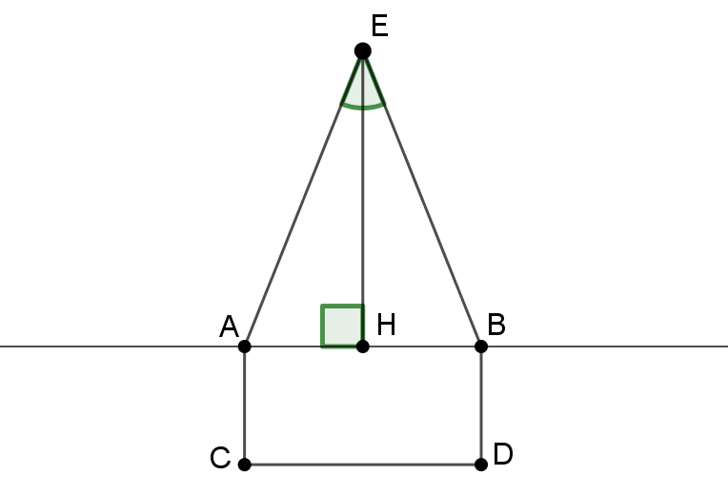

Xác định các điểm như hình vẽ. Theo đề bài ta có:  m;  m.

 là điểm chính giữa khung thành nên  là trung điểm của  và  là phân giác .

 (m)

Ta có: 



Do  là phân giác  nên 

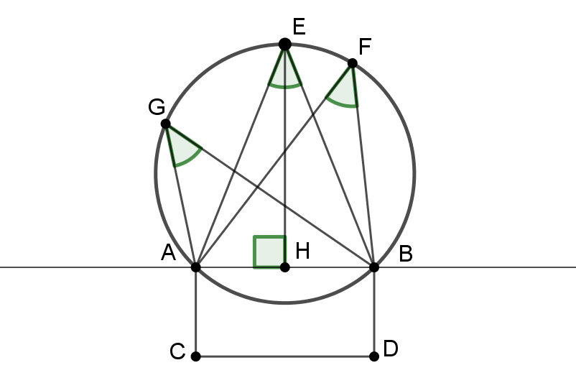

Dựng đường tròn ngoại tiếp .

Lấy  và  trên cung  chứa điểm . (, ,  không trùng nhau)

Đường tròn có:  (các góc nội tiếp cùng chắn cung )

 Hai vị trí cần tìm là  và .

1. (*3 điểm*) Cho  nhọn nội tiếp đường tròn . Gọi H là giao điểm của 3 đường cao của .

1. Chứng minh rằng tứ giác  và nội tiếp đường tròn.

2. Gọi M là trung điểm của . Chứng minh rằng bốn điểm  cùng thuộc một đường tròn.

3. Từ  vẽ đường thẳng vuông góc với đường thẳng  tại . Chứng minh ba điểm  thẳng hàng.

**Lời giải**.

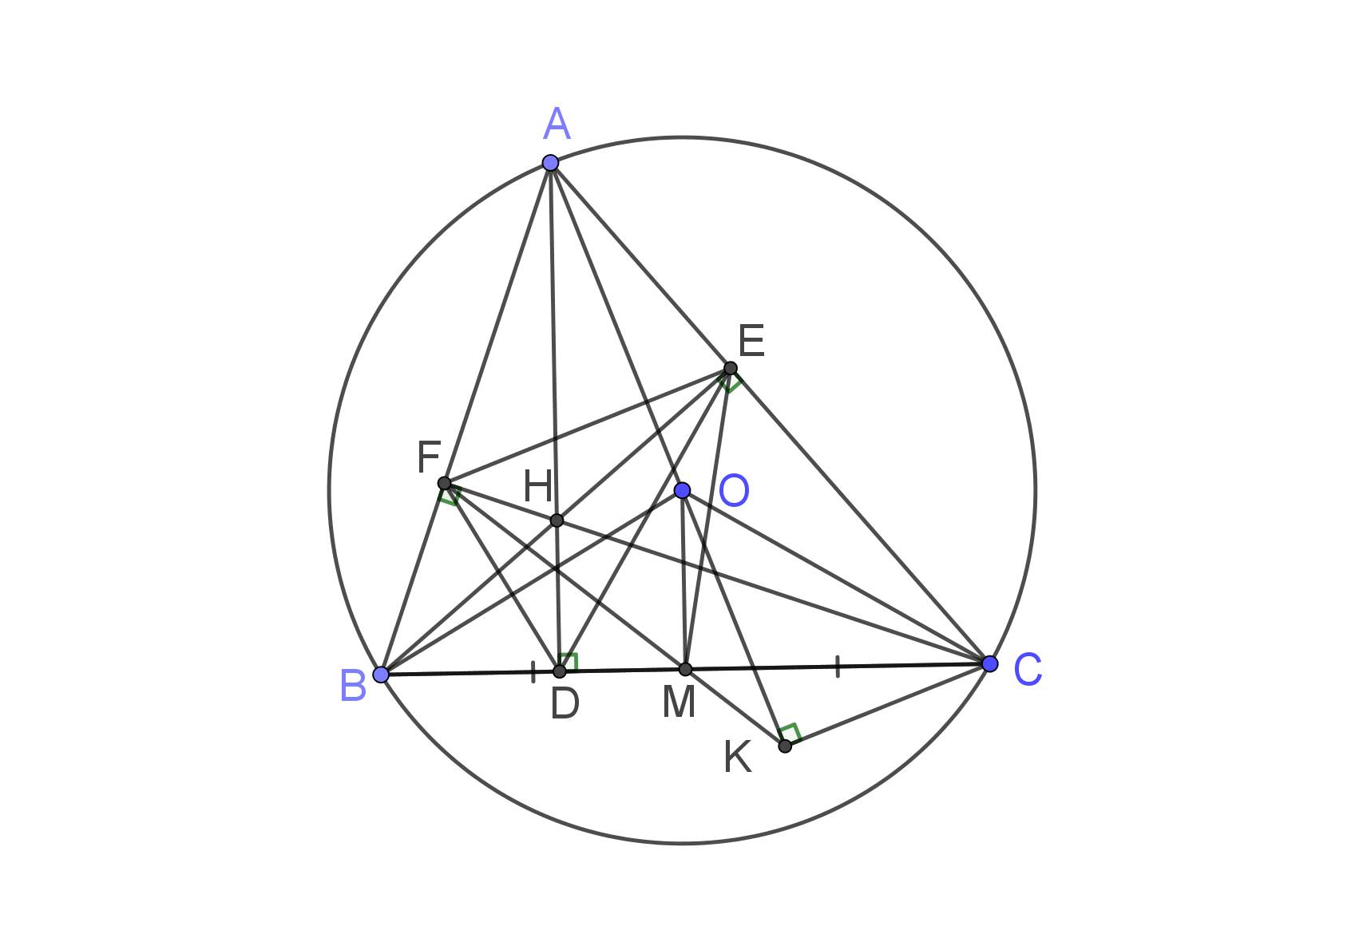

1. Chứng minh rằng tứ giác  và nội tiếp đường tròn.

Xét tứ giác  ta có: 

 Tứ giác  nội tiếp.

Xét tứ giác  có:



Đỉnh  và  là hai đỉnh liên tiếp cùng nhìn cạnh  không đổi dưới một góc bằng 

Tứ giác nội tiếp

2. Chứng minh rằng bốn điểm  cùng thuộc một đường tròn.

Tứ giác  nội tiếp (cmt)

 (hai góc nội tiếp cùng chắn cung ). (1)

Xét tứ giác  có:



Đỉnh  và  là hai đỉnh liên tiếp cùng nhìn cạnh  không đổi dưới một góc bằng 

Tứ giác nội tiếp

 (hai góc nội tiếp cùng chắn cung ). (2)

Từ (1) và (2) . (3)

Tứ giác nội tiếp (cmt)

(góc ở tâm và góc nội tiếp chắn cung ) (4)

Từ (3) và (4) 

Đỉnh  và  là hai đỉnh liên tiếp cùng nhìn cạnh  không đổi dưới một góc bằng nhau

Tứ giác nội tiếp

 Bốn điểm  cùng thuộc một đường tròn.

3. Chứng minh ba điểm  thẳng hàng.

Ta có:  cân tại O

Mà  là đường trung tuyến,

là đường cao, đường phân giác 



Lại có: 



Đỉnh  và  là hai đỉnh liên tiếp cùng nhìn cạnh  không đổi dưới một góc bằng 

Tứ giác nội tiếp

(hai góc nội tiếp cùng chắn cung )

Xét tứ giác  có:



Đỉnh  và  là hai đỉnh liên tiếp cùng nhìn cạnh  không đổi dưới một góc bằng 

Tứ giác nội tiếp

(hai góc nội tiếp cùng chắn cung )

Do vậy: 

Hai tia  trùng nhau.

Vậy ba điểm  thẳng hàng.

**TÊN FACEBOOK CÁC THÀNH VIÊN THAM GIA GIẢI ĐỀ**

CÂU 1+3: CHI DIEP

CÂU 2+4: ĐẶNG HỮU THÀNH

CÂU 5+6: PHẠM AN BÌNH

CÂU 7: THANH SƠN NGUYỄN NGỌC